**CENTRO EDUCATIVO RURAL LA SAGRADA FAMILIA**

**INFORME DE EJECUCIÓN RENDICIÓN DE CUENTAS 2022**

|  |  |
| --- | --- |
| **ASPECTO** | **DESCRIPCIÓN** |
| **Descripción de la actividad** | Agenda desarrollada: Ver anexo 1 |
| **Soportes y/o evidencias de la realización de la audiencia pública** | Convocatoria mediante oficio y aviso por Whatsapp. Ver anexo 2  Inscripción y radicación de propuestas: No se recibió propuesta alguna por parte de ningún miembro de la comunidad educativa  Desarrollo de la audiencia. Asistencia Ver anexo 3 |
| **Análisis de resultados de la evaluación del evento** | La comunidad se mostró satisfecha con los informes presentados en las diferentes áreas de gestión |
| **Análisis de agenda desarrollada en la audiencia** | La agenda propuesta se desarrolló según lo planeado tanto en su orden como en los lineamientos previstos en el proceso de planeación. |
| **Preguntas y respuestas efectuadas en el evento** | Una vez enviada la convocatoria se publicó en los grupos de Whatsapp y redes sociales la invitación a enviar preguntas. Por este medio no se presentó ninguna pregunta.  En la audiencia de rendición de cuentas, de nuevo se realiza la invitación para que los asistentes hagan sus preguntas. No se realizó ninguna pregunta. |
| **Conclusiones y compromisos** | La comunidad se mostró satisfecha por la gestión institucional y los diferentes informes presentados. |

Anexo 1 AGENDA DESARROLLADA (Acta de audiencia de rendición de cuentas)

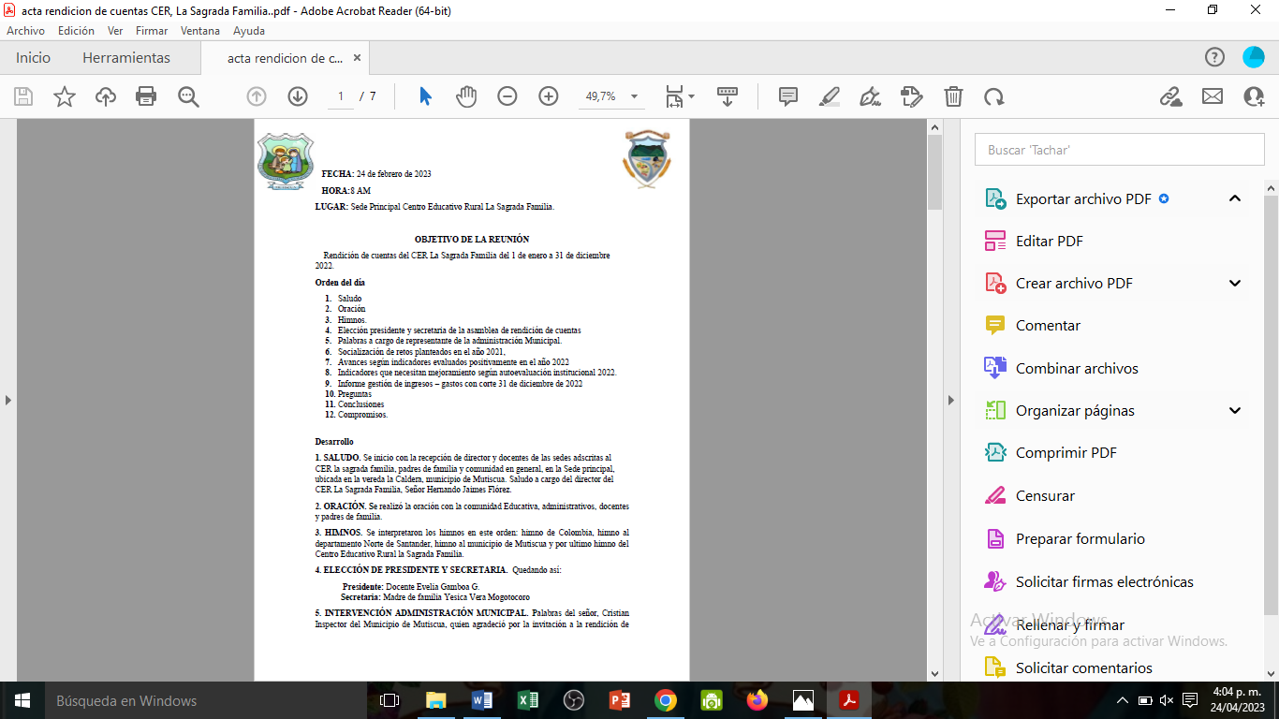

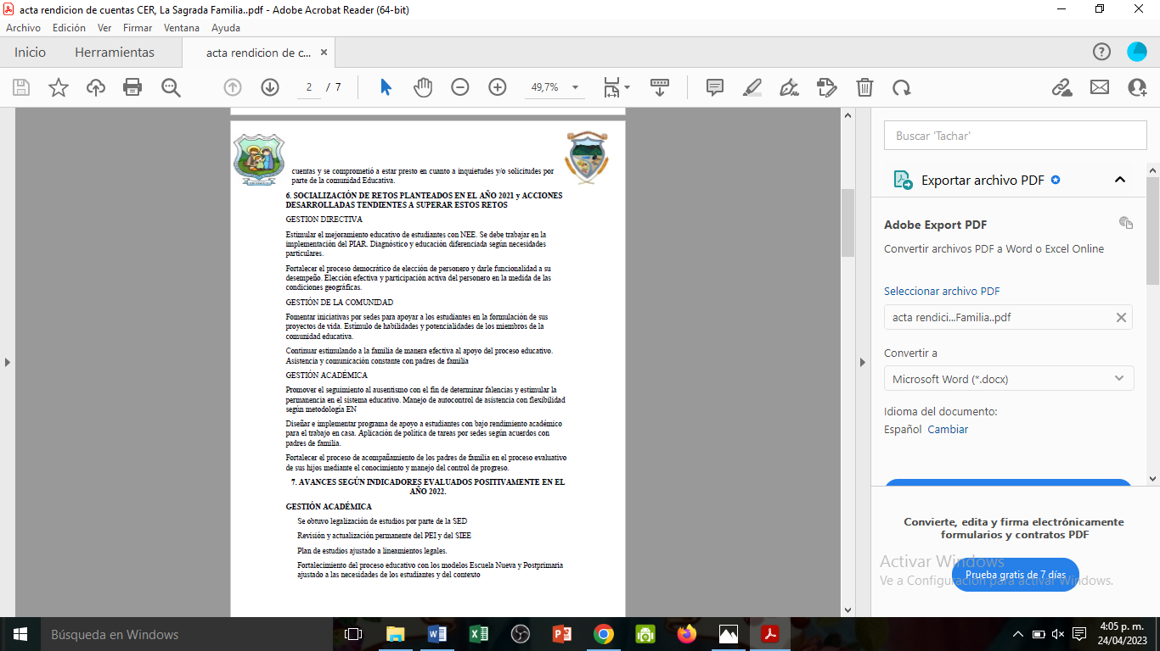

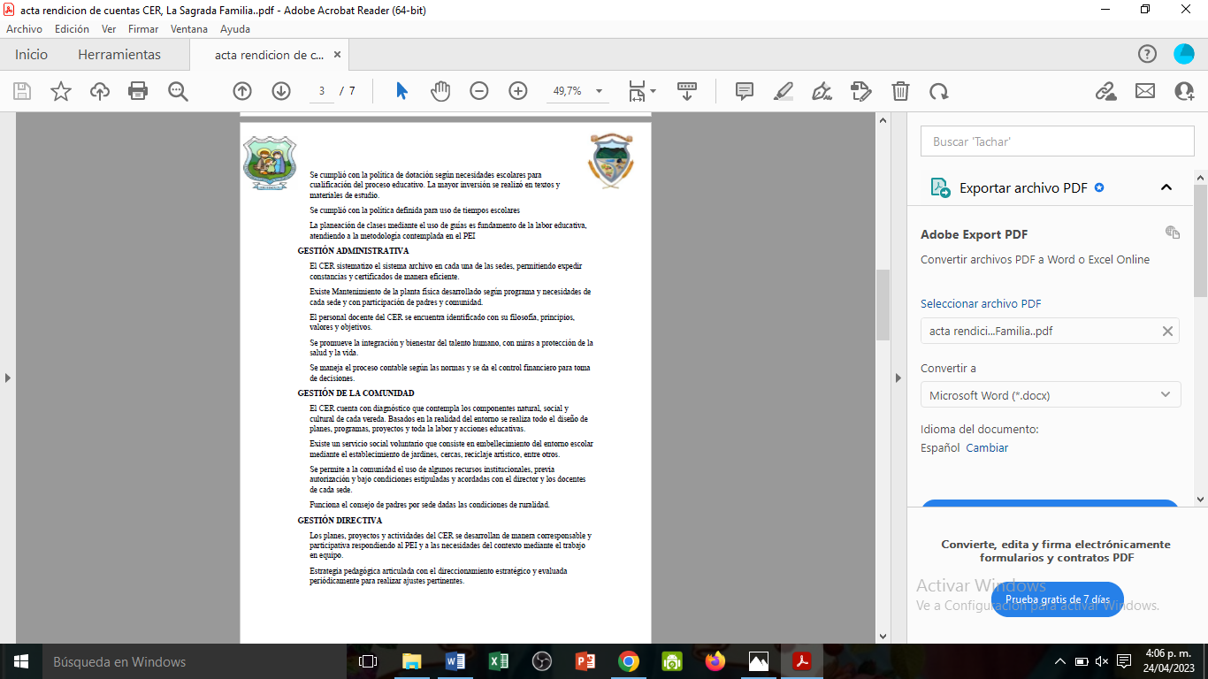

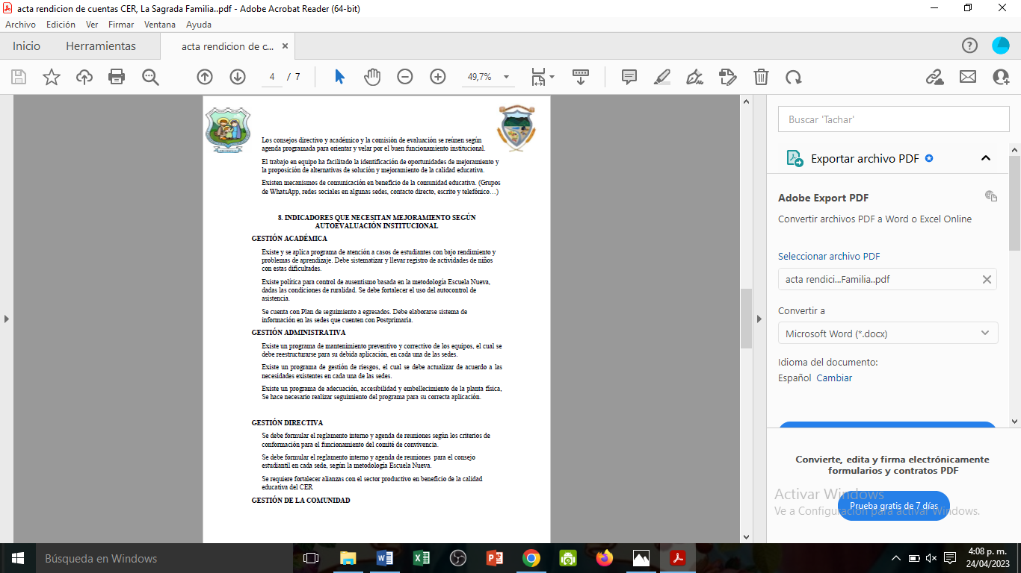

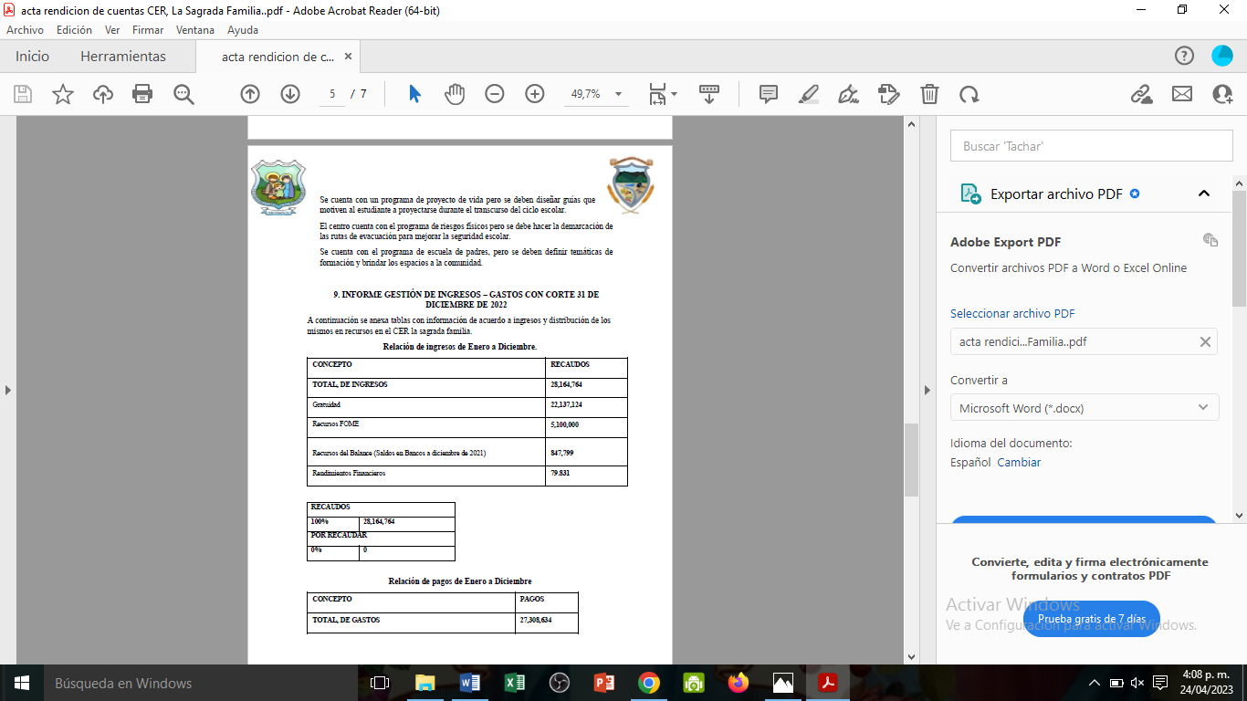

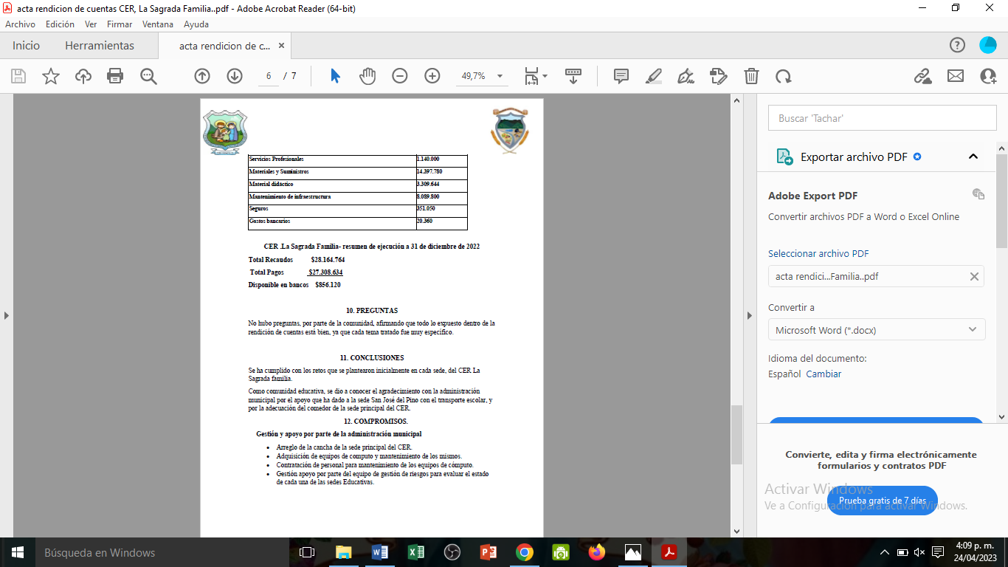

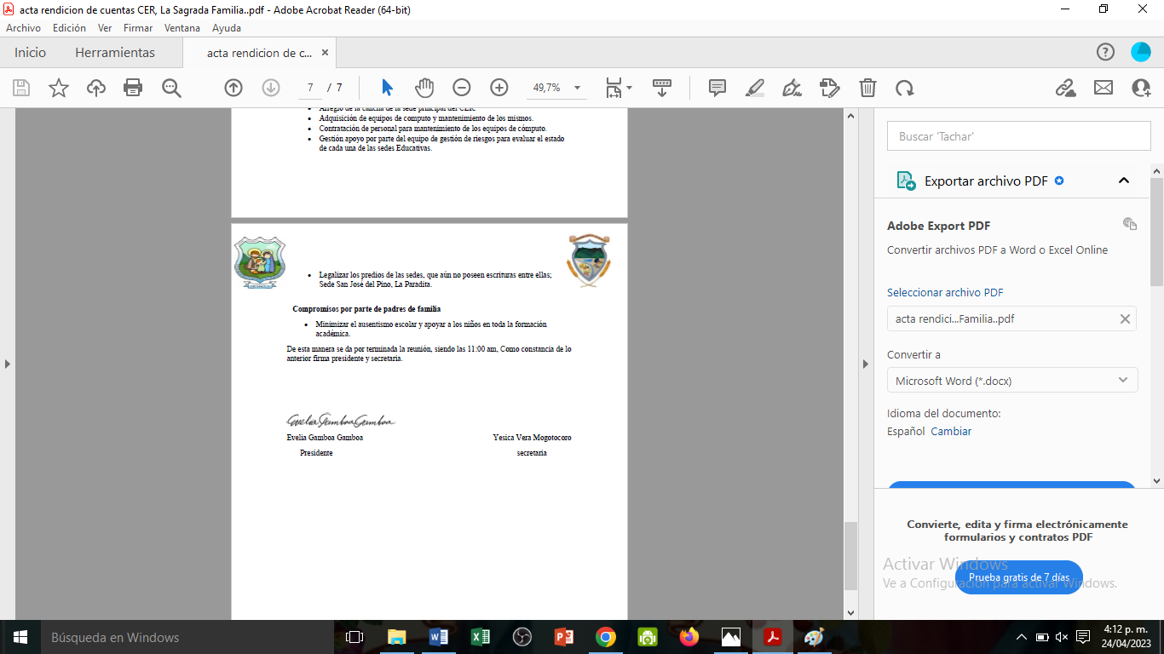

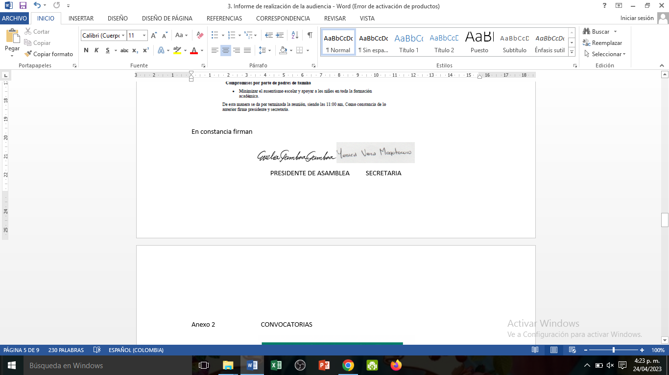

Anexo 2 CONVOCATORIAS

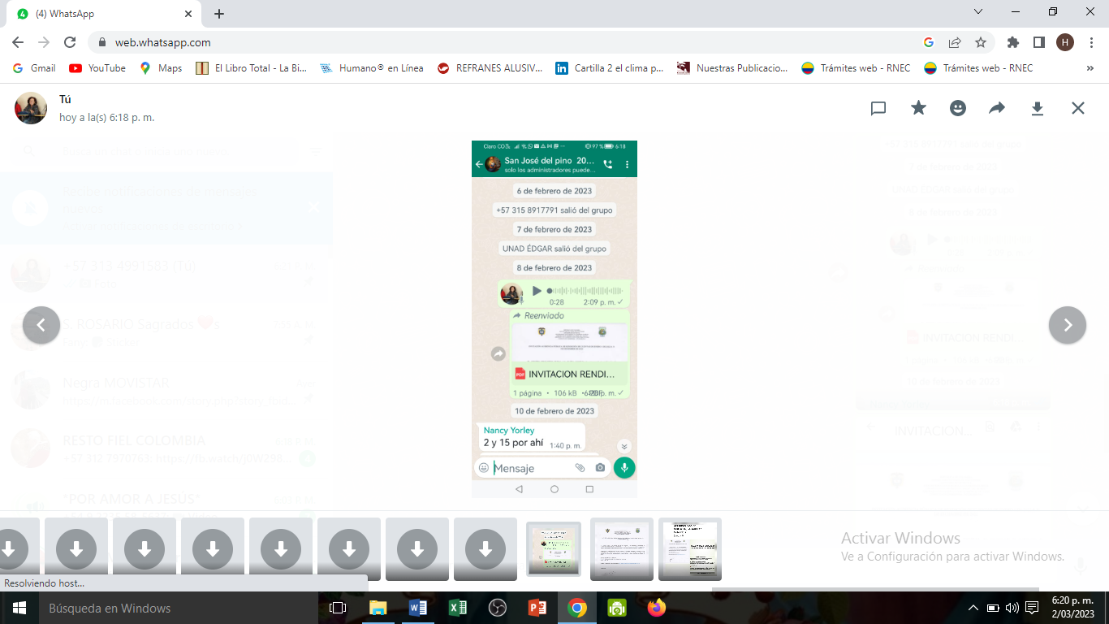

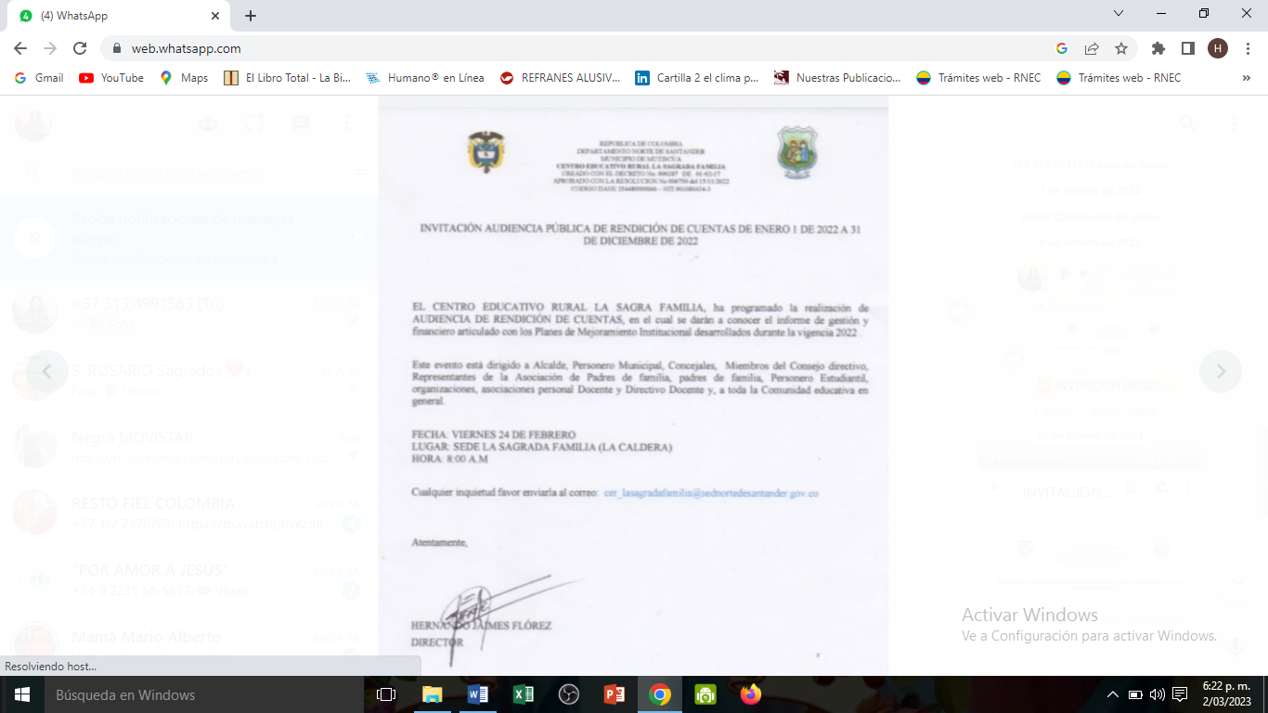

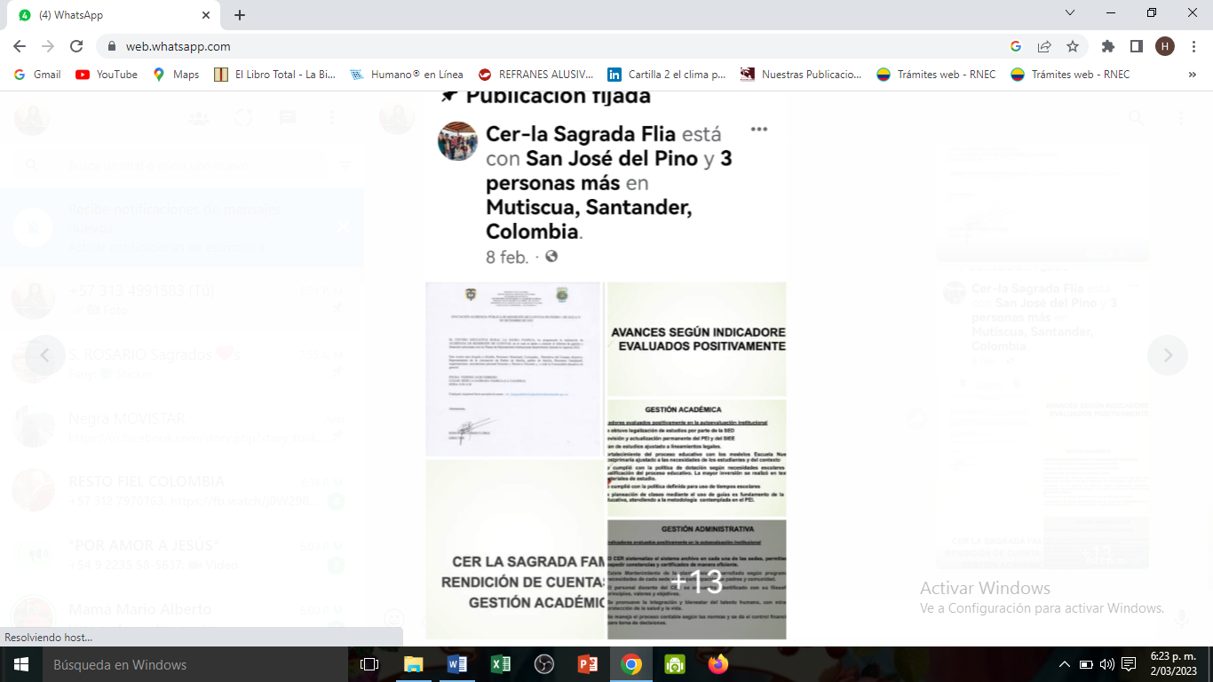

Anexo 3 Desarrollo de la audiencia. Asistencia.

